### Роль биосинхронной вакуум-лазеротерапии в подготовительном этапе лечения больных хроническим периодонтитом

Широкая распространенность заболеваний тканей периодонта, углубление представлений о его патогенезе обуславливают необходимость дальнейшего совершенствования их лечения. Традиционные терапевтические методы лечения в ряде случаев являются неэффективными и не дают достаточно длительной ремиссии [4,6,12].

В связи с этим в последние годы определенную актуальность приобретают исследования, направленные на изыскание немедикаментозных способов лечения, действующих на различные патогенетические звенья периодонтита. Все более широкое применение находят методы различных физических факторов как вакуум, лазер, дарсонвализация, магнит и другие [2,7,8,9,11,12].

Однако лечебные процедуры с использованием названных преформированных факторов проводятся практически без учета индивидуальных особенностей организма пациента и характера его реагирования на воздействие, не синхронизированы с его биоритмами.

В последнее время лечебная практика убеждает в том, что одновременное назначение правильно подобранных физических факторов (их сочетание) в значительной степени повышает эффективность лечения и сокращает его сроки. Суммарное использование нескольких физических факторов определяет качественно новое терапевтическое действие [4,13,14]. В связи с этим нами разработан новый способ лечения заболеваний периодонта и устройство для его осуществления (патент РФ № 2068281 от 20.04.94) - биосинхронная вакуум-лазеротерапия (БВЛТ). БВЛТ обеспечивает синергизм действия нескольких физических факторов: очагового дозированного вакуума, вибрации, гелий-неонового лазера, воздействие которыми управляется ритмом пульсовой волны.

В течение 3 лет наблюдали 94 больных с хроническим периодонтитом (пародонтитом) и давностью заболевания до 5 лет, без патологии со стороны внутренних органов. Для учета и объективной оценки периодонтального статуса был подобран комплекс диагностических тестов. Выраженность воспаления исследовали с помощью индексов G1, РМА [I]. Интенсивность микроциркуляции в периодонте оценивали по показателям индекса периферического кровообращения (ИПК) [3] и вакуумной пробы на стойкость капиляров десны по В.И. Кулаженко в нашей модификации [5]. Состояние деструктивных процессов изучали по глубине периодонтальных карманов [I] и данным рентгенологического исследования. Гигиеническое состояние полости рта характеризовали индексами гигиены [15,16]. Окклюзионные соотношения диагностировали методом билатерального манипулирования [14]. Подготовительный этап лечения состоял из гигиенических мероприятий, коррекции пломб, протезов, окклюзии, в который включали физиопроцедуры.

Больных расспределили на 3 группы в зависимости от примененного метода лечения: 1-я группа - 40 больных получали БВЛТ, 2-я - 29 человек - лечилась с применением гелий-неонового лазера, 3-я (25 больных - контрольная группа) физиотерапевтических процедур не получала. Состав этих групп был однотипен по тяжести поражения периодонтом, возрасту и полу.

Эффективность подготовительного этапа лечения оценивали по количеству больных с хорошим, удовлетворительным и неудовлетворительным результатами лечения и показателям объективных тестов в соответствующей группе. Эффективность проводимого лечения считали хорошей, если больной не предъявлял жалоб, а большинство показателей методов исследования находились в пределах допустимой нормы, удовлетворительными - если жалобы отсутствовали и объективные показатели имели незначительное отклонение от нормы, неудовлетворительной - в случаях, когда у больных сохранялись жалобы и показатели объективных тестов имели значительное отклонение от нормы.

Статистическую обработку результатов исследования проводили на микроЭВМ ДВК-2 с использованием t-критерия Стьюдента.

Биосинхронную вакуум-лазеротерапию осуществляли с помощью специального устройства ( см. рис.).

Схема устройства биосинхронной вакуум-лазеротерапии.

1 - гелий-неоновый лазер (ГНЛ);

2 - ключ (электромагнитное реле);

3 - источник питания лазера;

4 - световод;

5 - трубчатый наконечник;

6 - штуцер;

7 - вакуумопровод;

8 - переключатель;

9 - корпус;

10,13,14 - клапаны;

11 - шланг;

12 - источник вакуума;

15 - подвижный элемент;

16 - полость;

17 - упоры;

18 - источник электромагнита;

19 - усилитель;

20 - датчик пульса.

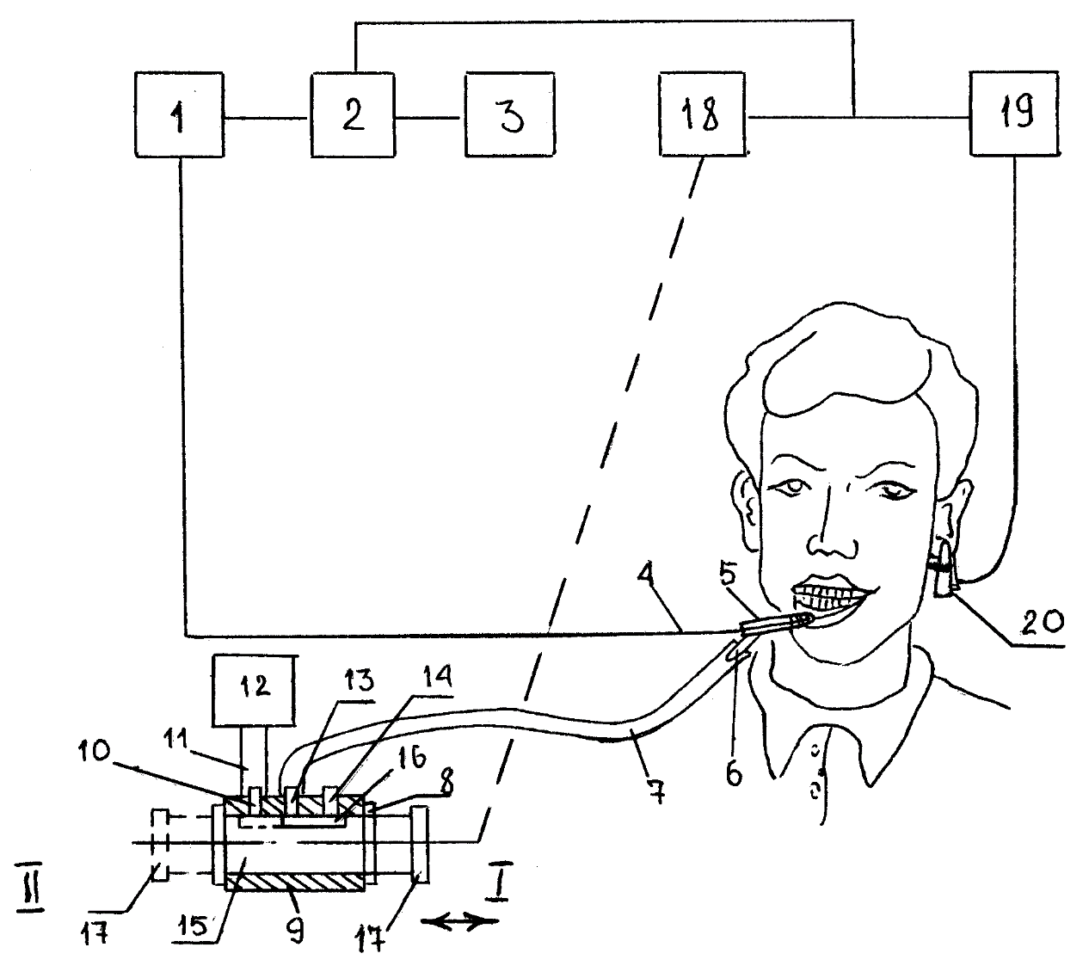

Сигнал с датчика пульса (20) через усилитель (19) поступает на электромагнитное реле (2), которое срабатывает, подключая источник питания (3) к лазеру (1). Излучение лазера по световоду (4) поступает на очаг поражения. На конце световода установлен трубчатый прозрачный наконечник (5), внутренняя полость которого с помощью штуцера (6) и вакуумпровода (7) связана с переключателем (8), состоящим из корпуса (9) с клапаном (10) , к которому с помощью шланга (11) подключен источник (12) вакуума, клапаном (13), соединенным через шланг (7) и штуцер (6) с корпусом (5), клапаном (14), связанным с атмосферой с помощью подвижного элемента (15) с полостью (16) и упорами (17). Подвижный элемент (15) кинематически соединен со штоком электромагнита (18), катушка управления которого подключена через усилитель (19) к датчику (20) пульса, который закрепляется на мочке уха или губе больного. Способ осуществляют следующим образом: после ликвидации местных экзогенных факторов в лечебно-профилактические мероприятия включена БВЛТ. Воздействие гелий-неоновым лазером (ГНЛ) осуществляли в два этапа. 1 этап: на область очага поражения воздействовали излучением длиной волны 632,8 нм и мощностью 100-200 мВт/см2 в течение 1-2 минут на одно поле. Такое воздействие оказывает анальгезирующее и противовоспалительное действие.

Далее осуществляли 2 этап: на область патологического очага воздействовали в период систолы пониженным давлением 20-80 мм.рт.ст. и лазерным излучением при плотности мощности 0,1-10 мВт/см2. Сочетанное воздействие осуществляли от нескольких секунд до 1-2 минут на одну точку в зависимости от стойкости капиляров десны, при этом за одну процедуру проводили 5-8 воздействий на область патологического очага, лечение проводили через день, курс - 5-6 процедур.

Больным 2-ой группы осуществляли лазеротерапию по общепринятой методике мощностью 100-200 мВт/см2, 0,5-2 минуты на одно поле, суммарно 15-20 минут, на курс 9-10 процедур [10].

Так, положительный эффект после применения традиционных средств в подготовительном этапе лечения наблюдали у 31% человек, а включение в комплекс лечебно-профилактических мероприятий лазеротерапии позволило повысить положительный результат на 16%. Вместе с этим, в третьей группе хороший результат лечения после применения разработанных вариантов методов биосинхронной вакуум-лазеротерапии в подготовительном этапе лечения получен у 57% больных, удовлетворительный - у 19%, неудовлетворительный - у 6% процентов больных, что составляет положительный результат в 82% случаев.

Таким образом, включение биосинхронной вакуум-лазеротерапии в подготовительном этапе лечения заболеваний периодонта повышает терапевтический эффект на 35%, что свидетельствует о целесообразности более широкого использования ее в практической стоматологии.

ЛИТЕРАТУРА

1. Всемирная организация здравоохранения: Серия тех. докл. №621.-М., 1980.
2. Данилевский Н.Ф., Мачека Е.А., Мухин Н.А., Великевич В.Ю. Заболевания пародонта.-М., Медицина, 1993.-320 с.
3. Дедова Л.Н. Диспансеризация больных пародонтозом с применением вакуумной диагностики и лечения: Автореф.дис.канд.мед.наук.-Львов, 1982.
4. Дедова Л.Н. Биосинхронная вакуум-дарсонвализация в лечении периодонтита.-Здравоохранение 2/96.-С. 45-47.
5. Денисов Л.А., Дедова Л.Н. Способ определения состояния тканей пародонта: А.с. 1572502, 17.03.87.
6. Дрожжина В.А. Естественные биологически активные вещества в профилактике и лечении заболеваний зубов и пародонта: Автореф.дис.докт.мед.наук.-Санкт-Петербург, 1995.-33с.
7. Ефанов О.И., Джафарова А.Д., Перегудова Г.Н., Зильберман Ю.В., Гимаева Л.А. Современные методы физической терапии периодонтита. Профилактика и лечение одонтогенной инфекции. Труды ЦНИИС.-М., 1989.-С.29-32.
8. Рехачев В.М., Богданов С.А., Воднев А.А. Лазерная терапия в стоматологии.-С.Петербург, СПбМАПО, 1998.-С.21.
9. Синицин Р.Г., Ивченко Н.А., Киор К.В. Клиническая апробация метода превентивного лечения генерализированного пародонтита локальным дозированным вакуумом.- В сн к стоматологи, 5/96.- С.367-371.
10. Прохончуков А.А., Александров М.Т., Бугай Е.П., Пиликин А.С. и др. Применение излучения гелий-неонового лазера в хирургической стоматологии. Метод.рекомендации.-М., 1982.- С. 17-21.
11. Прохорчуков А.А., Жижина Н.А., Балашов А.Н., Купин А.А. и др. Лазерная физиотерапия стоматологических заболеваний. Стоматология, 6/95.- С. 25-27.
12. Федоров Ю.А., Ивченко Н.А., Тодорашко В.П., Коваленко А.Ф. и др. А.С.№1780760 от 15.12.96.
13. Улащик В.С. Новые методы и методики физической терапии. Издательство "Беларусь".-Минск, 1986.- С. 157.
14. Улащик В.С. Хронофизиотерапия: теоретические прикладные аспекты.- Здравоохранение, 6/96.- С. 23-27.
15. Dawson P.E. Occlusal Problems.- St. Louis: C.V. Mosby, 1974.
16. Greene J.C., Vermillion J.R. The oral hygiene index: A method for classifying oral hygiene status// J.Am.Dent.Ass.-1964.-Vol.62.-P.7-13.